课题： 6.2中国的可持续发展实践 (第2课时)
——中国实施可持续发展的途径

一、 课标要求 举例说明协调人地关系的主要途径；认识在可持续发展过程中，个人应具备的态度和责任。
二、 教学内容分析 在本节第1课时解决了“中国为什么要走可持续发展的道路？”问题之后，本课主要是解决“中国怎么走可持续发展之路？”问题——以《中国21世纪议程》为指导，以经济建设为中心，实现循环经济—清洁生产和生态农业。
三、教学目标
1、知识与技能：结合实例，说明协调人地关系的主要途径。理解可持续发展是人类生产、 生活、思维方式的根本变革。通过案例分析，提高学生的读图分析能力和语言表达能力。
2、过程与方法：通过对实际案例的分析，理解工业清洁生产、生态农业、适度消费模式是实现循环经济的途经，提高学生的综合分析能力和解决问题的能力。通过列表比较法，明确循环经济与传统经济、清洁生产与末端治理的优劣异同。
3、情感态度价值观：通过学习使学生进一步形成可持续发展的观念；认识在可持续发展过程中，个人应具备的态度和责任。
四、教学重点 通过案例分析，理解工业清洁生产、生态农业和适度消费模式是实现循环经济的途径。
五、教学手段 制作课件、多媒体辅助教学
六、教学程序设计
教学活动设计  Ⅰ、复习引入：  复习旧课、设问：可持续发展的内涵包括哪三个方面？生态、经济、社会持续发展。 《21世纪议程》是我国走可持续发展之路的总战略，其中的战略重点是什么？发展经济。  新课导语——要在保证生态可持续发展的基础上发展经济，“循环经济”是中国最好的选择,是我国实施可持续发展战略的重要途径。  Ⅱ、新课教学 ：  二、实施可持续发展的途径——实现循环经济  引导学生阅读课文P163---什么叫循环经济？与传统经济有何异同？  学生竞答，教师评析、讲解：  循环经济是建立在物质不断循环利用基础上的经济发展模式。  从哪些方面比较传统经济和循环经济的差异？  师生共同总结：  循环经济的特点：以环境无害化技术为手段，以提高生态效益为核心，以环境友好方式利用经济资源和环境资源，实现经济活动的生态化。  根据资源输入减量化、资源再利用和废弃物再生资源化等三个原则，把经济活动组织成一个物质反复循环流动的过程。  教师强调：中国已经开始循环经济的实践  推行  1、工业结构调整 清洁生产  引导学生阅读P163课文及表格---清洁生产与末端治理的比较  引导学生从资源利用、污染物控制、经济和环境的效益等方面来总结：  清洁生产方式可以减少资源耗用，合理利用自然资源——实现了资源的可持续利用。  在生产的过程中控制大部分污染、把人类对环境的污染减至最小。  取得最大经济效益和环境效益。  清洁生产是一种可持续的生产，因为清洁生产从原料开采一生产制造一消费使用一废弃物处理的全过程来评估产品对环境的影响程度，克服了传统工业生产只重视末端治理的弊端。  教师设问：清洁生产的过程中会不会产生废弃物？  学生竞答、教师评析：  清洁生产是相对的，是与现行的技术相比较而言的，随着经济发展和技术更新，清洁生产本身也是一个不断完善的过程。因此，清洁生产过程中也会有废弃物产生，只是相对而言，废弃物较少。  案例探究  河南某酒精总厂的清洁生产  引导学生阅读P102-103图文，思考以下问题：  生产环节中出现的“废弃物”有哪些？“废弃物”都进入了哪些新的生产环节？废弃物再生资源化获得了什么效益？  该酒精总厂的“工业三废” 排放是否减量到最小？获得了什么效益？  该酒精总厂的清洁生产工艺实现了什么能源的开发与利用的良性循环？  引导学生分析：河南某酒精总厂的清洁生产工艺流程  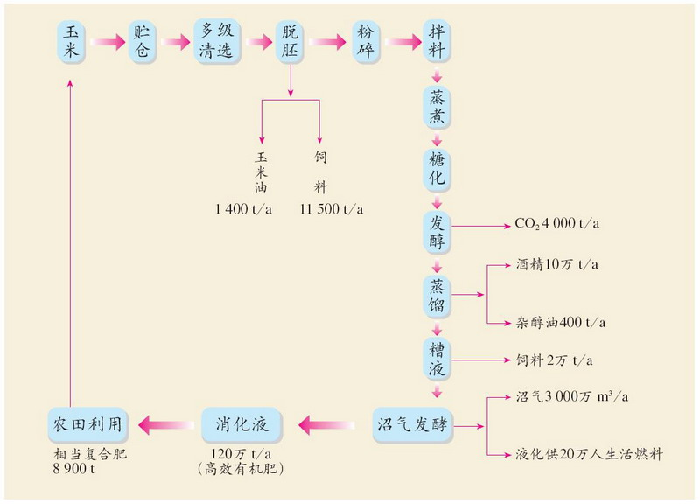  解题训练  （1）酒精厂的厂址临近（ ）  A.原料产地 B.消费市场  C.动力基地 D.科技发达地区  (2)与该厂废弃物有关的大气环境问题是（ ）  A.酸雨 B.大气保温(温室)效应  C.臭氧层空洞 D. 扬尘  (3)实施清洁生产后，该厂（ ）  A.实现了无废弃物排放  B.生产重点转向对废弃物的综合利用  C.隔断了与其他工厂的工业联系  D.从生产过程的每个环节减少对环境的污染  推行  2、农业结构调整 生态农业  引导学生阅读课文P103：什么叫生态农业？  生态农业用生态系统的观点，将农业生产和生态平衡纳入协调一致的轨道，充分发挥生态经济效益以促进持续增产的农业经营方式。  协调经济发展与环境之间、资源利用与保护之间的关系，形成生态和经济的良性循环，实现农业的可持续发展。  案例探究  北京留民营村的生态农业  学生分析图6.15:综合循环利用关系示意图  分析：生产过程中各产物的来源和去向  总结：如何模拟自然生态系统实行综合循环利用?其间，有哪些农业生产部门？ 利用废弃的有机物实现了什么新能源的开发与利用？  归纳：北京留民营村实现生态农业的具体措施有哪些？  获得了哪些显著的效益？  留民营村生态农业综合循环利用关系示意图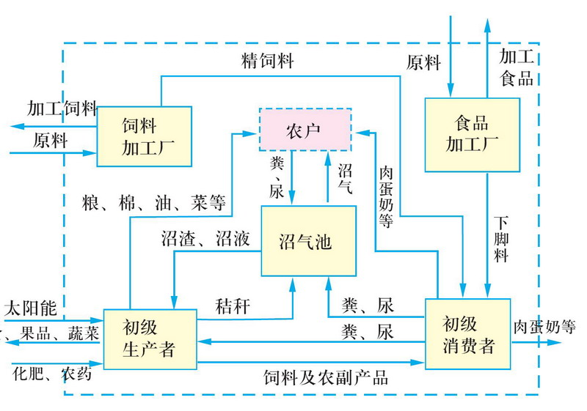  教师引导学生分析、总结、归纳  引导学生表述问题，正确表达 | 设计意图力求达到温故知新的效果并由此导入新课。  培养阅读的习惯和能力  让学生表达，培养表述能力  展示表格，进行分析、比较，有利于区别传统经济和循环经济，认识循环经济能获得经济、环境效益。  比较法学习，区别清洁生产与末端治理及其获得的效益  设问置疑  分析、领悟  案例探究，培养探究精神、提高分析问题和解决问题的能力  通过案例分析进一步理解清洁生产是一种可持续的生产  解题训练可以提高学生运用知识解答问题的能力  分析概念  案例探究，理解生态农业的实质，分析实现生态农业的具体措施  引导学生分析综合循环利用的关系  总结实现生态农业的具体措施
  项目 | 传统经济 | 循环经济
  资源利用方式 | 粗放利用 | 资源输入减量化集约利用
  资源利用率 | 一次性利用，利用率低 | 资源再利用，利用率高
  废弃物处置 | 污染和废弃物大量排放 | 废弃物再生资源化
  物质流动 | 物质单向流动 | 物质反复循环流动
  结果 | 获得经济效益的同时带来环境问题 | 经济和生态效益相结合
留民营村的生态农业获得了显著的经济、环境和社会效益，成为农业可持续发展的成功模式。  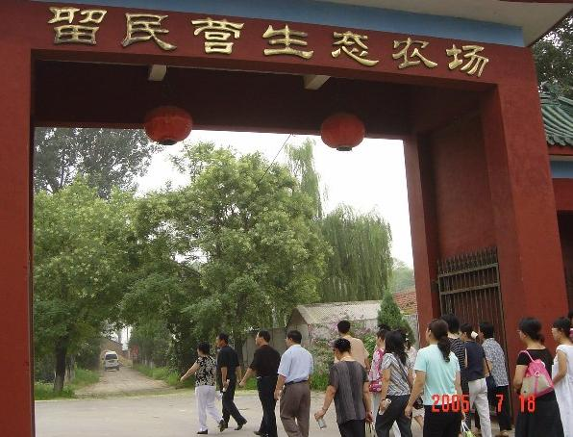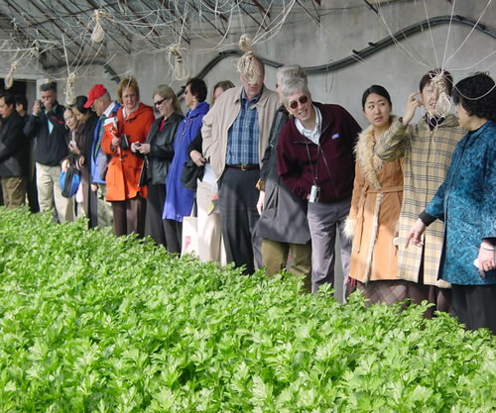  世界生态农业第一村 美国报业编辑协会参观大兴区留民营  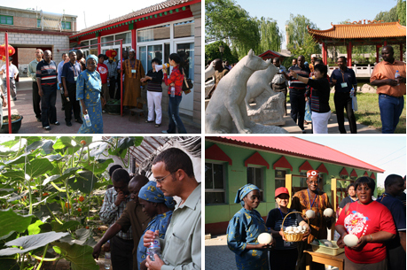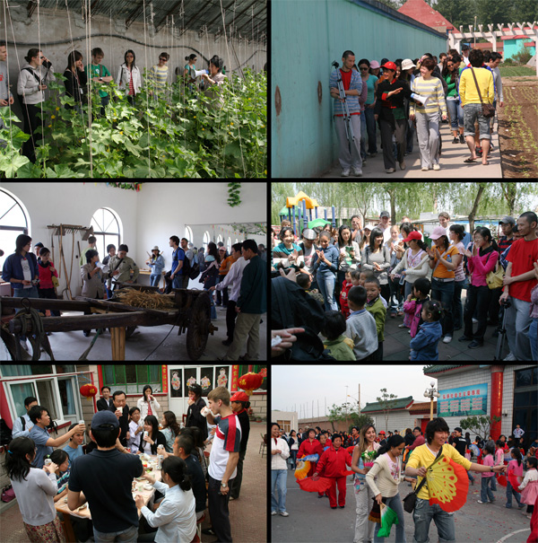  非洲朋友来留民营生态农场参观 北大对外汉语教育学院的  留学生参观留民营  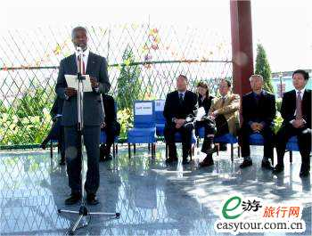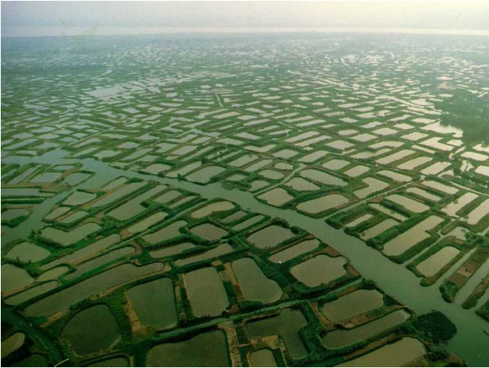  安南参观留民营 珠江三角洲的基塘农业  1987年被联合国授予“全球人类生态环境500佳”的称号，被国际生态学界评为世界生态农业第一村。  案例拓展——中国北方地区的四位一体生态农业模式  根据以下材料，分析回答：  材料一：山西省交城县城西的安定村积极推广使用“日光温室、猪圈、厕所和沼气池”四位一体的生态农业模式，取得了良好的经济效益和生态效益。  材料二：四位一体生态农业模式经济效益分析表（单位：元）  无沼气的温室 有沼气的温室 增收或节约  蔬菜产值 5800 8000 2200  燃煤用电 140 0 140  有机肥料投入 350 0 350  化肥投入 3 100 260  农药投入 300 100 200  饲料投入 7500 6000 1500  （1）日光温室中CO2浓度的增加，有利于蔬菜产量的提高，这是因为  ①CO2具有保温作用 ②CO2是光合作用的主要原料  ③CO2能防止病虫害 ④CO2可增加土壤肥力  其中正确的是____ 、_____ _。  （2）安定村的蔬菜投放市场，虽然价格较高，但仍深受城市居民的欢迎，你认为其主要原因是什么？  （3）这种生态农业模式有什么好处？  “活动探究”：P104—公众的支持和参与  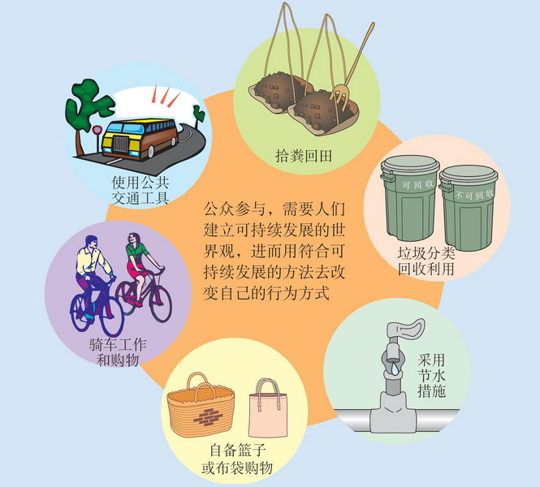  学生探究，教师总结——适度消费模式  个人行为对建设一个可持续的社会是有意义的。  拾粪回田——既可减少污染又增加了有机肥垃圾分类回收利用——可减少资源浪费，提高资源利用率  使用公共交通工具——可减少汽车尾气污染  骑车工作和购物——可减少汽车尾气污染  自备篮子或布袋购物——可节约资源，减少“白色污染”  采用节水措施——可以节约水资源。  为了协调人地关系，实施可持续发展，我们每一个人都可以做一些事情：  旧物巧利用、交换捐赠多余物品使用再生纸  节约每一滴水、每度电；  回收废塑料、废电池、和各种废弃物；  选购带绿色环保标志的商品等  不乱扔垃圾；  自备购物袋；  参加植树活动，爱护每一块绿地，在居室、庭院中种植多叶植物；  尽量利用公共交通，短途旅行尽可能骑自行车或以步当车；  动员周围的人为环保尽心尽力；  亲近大自然，和我们的动植物朋友和谐相处  关心并积极参与科技事业，使之成为改善状况的动力；   绿色食品标志  Ⅲ、课堂小结：  二、中国实施可持续发展的途径：  工业清洁生产  发展循环经济 生态农业 生态、经济、社会持续发展  适度消费模式  循环经济——物质不断循环利用，废弃物再生资源化，促使污染物减量到最小，获得生态、经济和社会效益。  Ⅳ、相关链接：  目前，在西方一些发达国家，“循环经济”已形成一种潮流和生产方式。  如德国的宝马汽车制造商，他们生产的汽车，从设计阶段就贯彻“循环经济”理念，从零部件的可拆性、互换性和装配性考虑，使报废了的汽车，70％的零件还可以返用。近年，还提出要达到 90％以上零件可以返用的新目标。  在实践了“循环经济”，尝到“循环经济”甜头的西方，有些国家甚至已经开始考虑用法律形式把“循环经济”生产方式固定下来，以促使企业全面推行这一有利于经济可持续发展的新生产模式。  Ⅴ、课堂练习：  1、实现我国人口与经济、社会、资源、环境协调发展最关键的措施是（ ）  A.提高公众的环保意识 B.提高劳动者素质  C.加大自然资源开发力度 D.控制人口数量  2、中国实现可持续发展的核心是 （ ）  A.保护环境 B.提高人民生活水平  C.以发展为第一位 D.合理利用自然资源  3、倡导“免赠贺卡”、“免用一次性木筷”的出发点是 （ ）  A.移风易俗 B.减少个人经济支出  C.减少固体垃圾 D.节约木材，保护森林  4、关于清洁生产的叙述，正确的是 （ ）  A.生产所需的原料和能源都来自于外部环境， 同时又把产品废弃物归还给外部环境  B.清洁生产始终是工厂生存和发展的标志  C. 重视末端治理，污染物达标排放  D.从从原料开采一生产制造一消费使用一废弃物处理的全过程来评估产品对环境的影响程度  5、可持续发展从观念走向实践的必要条件有 （ ）  A.改变我们的生产、生活方式 B.公众认识、接受和积极参与  C.建立可持续发展的世界观、价值观、道德观  D.实施清洁生产和文明消费、环境标志认证  6、 的利用应该是我国农村的理想能源，既干净、成本低，又能促进农业良性生态的发展 。 | 展示留民营村的生态农业景观图片，激发兴趣，知道生态农业旅游观光的价值。  拓展知识  培养学生分析材料的能力  活动探究  认识在可持续发展过程中，个人应具备的态度和责任。  引导学生认识——  可持续发展从观念走向实践的必要条件是公众认识、接受和积极参与  展示绿色食品标志，开阔学生眼界  相关链接是为了让学生认识到——循环经济是新世纪国际社会推进可持续发展战略的重要途径。  课堂练习可以提高教学效果，可以让学生获得成就感，也可以反馈教学情况，以便教师调整教学。
七、板书设计
二、中国实施可持续发展的途径：
工业清洁生产
发展循环经济 生态农业 生态、经济、社会持续发展
适度消费模式
八、课后反思：

